V300 scheda creata il 30 settembre 2026
Descrizione storico-bibliografica
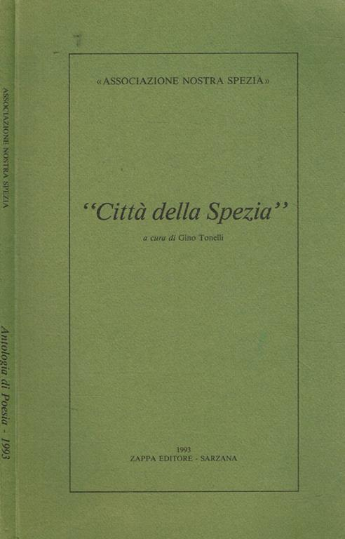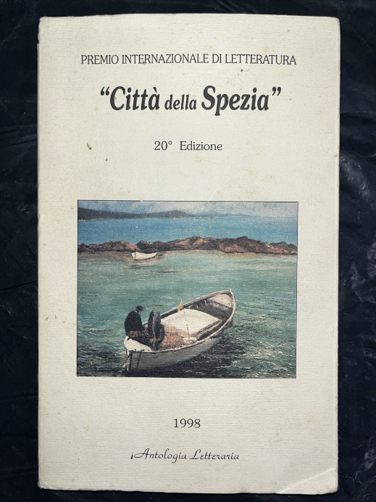
*Antologia di poesia : … *Premio nazionale di letteratura Città della Spezia. – 7.-30. - Sarzana : Zappa, 1983-2006. – 12 volumi : ill. ; 24 cm. ((Annuale. - In testa al frontespizio: Associazione Nostra Spezia. – Da 13. (1989): Premio internazionale di letteratura Città della Spezia. – Non pubblicato nel 1991-1992, 1994, 1997, 1999-2005. – Nel 2006 editore: La Spezia : Conti
Variante del titolo: *Città della Spezia; *Antologia Città della Spezia Premio
Curatori: Tarabugi, Mario ; Tonelli, Gino ; Tonelli Daniela
Autore: Premio nazionale di letteratura Città della Spezia <7.-12. ; 1983-1988>
Autore: Premio internazionale di letteratura Città della Spezia <13.-30. ; 1989-2006>
Altro autore: Associazione Nostra Spezia
Soggetto: Poesia italiana – 1983-2006
Classe: D851.91408
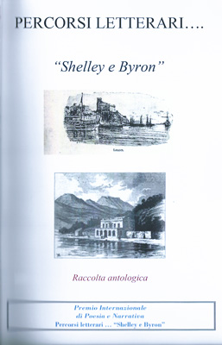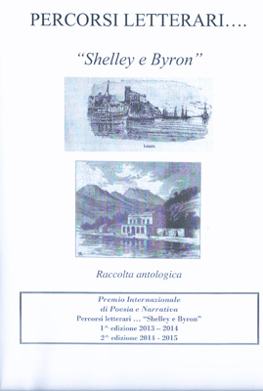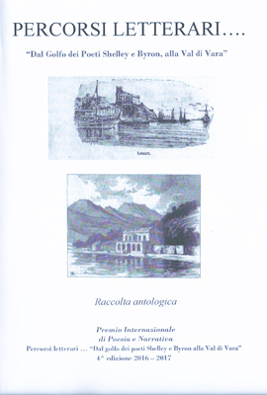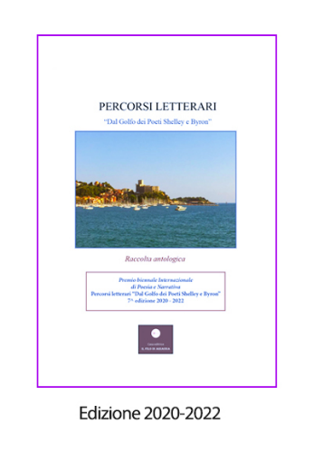
*Percorsi letterari ... : Shelley e Byron : raccolta antologica / Premio internazionale di poesia e narrativa. – Ed. 1/2 (2013/2015)- . - La Spezia : Il Filo di Arianna, 2015- . - volumi : ill. ; 21 cm. ((Biennale. –Il complemento del titolo varia: dal Golfo dei Poeti Shelley e Byron, alla Val di Vara (da ed. 4. 2016/2017); dal Golfo dei Poeti Shelley e Byron (da ed. 7. 2020/2022
Autore: Premio biennale internazionale di poesia e narrativa <1.- ; 2013/2014- ; La Spezia>
Soggetto: Poesia – Periodici; Narrativa - Periodici
Classe: D853.92

Informazioni storico-bibliografiche
Premio letterario Città della Spezia – I risultati
Enea Roversi06/05/2011
VERBALE DI GIURIA
La Giuria della trentatreesima edizione del Premio Internazionale di Poesia e di Letteratura
”CITTA’ DELLA SPEZIA” organizzato dall’Associazione Culturale ” Nuova Spezia ” ha
concluso nella riunione tenuta presso la sede dell’Associazione in Via Tito Speri, 16
di La Spezia il giorno 15 Aprile 2011 l’esame dei testi dei poeti , scrittori e saggisti
ai quali sono andati i premi in conformità della seguente graduatoria di merito:
Sezione A – Poesia Singola
1° Premio alla lirica “Perdonami o madre” di Mariella Rocca di Prati di Vezzano/SP
2° Premio alla lirica “Dorme la mia città profondamente” di Umberto Vicaretti di
Luco dei Marsi/ AQ
3° Premio alla lirica “Perché la sera” di Ida Cecchi di Barberino di Mugello/FI
Premio Giovani Autori ex-equo alle liriche:
“Un rumore” di Virginia Carafa di Asti
“Lettera a Babbo Natale ” di Samuele Mione di Sarzana/SP
Gran Premio speciale della giuria

Poesia e narrativa, premio internazionale alla Spezia
18 giugno 2014
Approderà a La Spezia il premio internazionale di poesia e narrativa “Percorsi letterari…” alla sua prima edizione. Il bando è stato pubblicato l’anno scorso su vari siti letterari (tra cui il rinomato www.concorsiletterari.it) e la classifica è stata redatta a marzo di quest’anno. Vi hanno aderito circa 600 letterati (professionisti e dilettanti) provenienti non solo da località italiane ma anche dall’estero (Canada, Svizzera, Francia, Austria, Paesi dell’Est). Alcuni già affermati nel panorama letterario internazionale ed insigniti di varie onorificenze.
Il Premio sarà dedicato a Giuliano Lombardi, il Presidente del Circolo Fantoni deceduto improvvisamente qualche anno fa durante un viaggio in aereo. La premiazione si terrà domenica 22 giugno al ristorante Le Aquile di Viale Italia. La giuria ha assegnato i premi suddivisi in cinque sezioni (poesia inedita a tema libero, racconto breve inedito a tema libero, libro di poesie edito, un romanzo o raccolta di novelle o favole a tema libero ed edito, poesia e racconto breve a tema libero, un premio speciale per un’opera di spessore) assegnando ai primi classificati premi in denaro, agli altri soggiorni alle Cinque Terre, targhe personalizzate, diplomi d’onore in pergamena e prodotto tipico delle Cinque Terre.
La giuria è così composta: Presidente Franca Rossi, vice Alessandra Borromeo, membri Alexandra Massarenti, Danila Berna, Michela Dalzotto, Massimo Maloberti, Antonella Defendente, Tiziana Bianchi, Marina Fantinutti. La conduzione dell’evento sarà affidata ad Andreina Traversoni. Coordinamento di Arianna Rossi. E’ attesa ora la cerimonia del 22 che vedrà giungere in città tante persone provenienti da ogni dove. Un modo per valorizzare culturalmente il territorio con un richiamo oltre i nostri confini.
https://www.cittadellaspezia.com/2014/06/18/poesia-e-narrativa-premio-internazionale-alla-spezia-160299/.

Note e riferimenti bibliografici
- https://www.percorsiletterari.eu/.

